Dimanche 23 juillet : Un « Village des Vanniers » à la Fête du Village de Montaud

(Montaud est un petit village à 20 km de Grenoble, au Nord du Vercors)

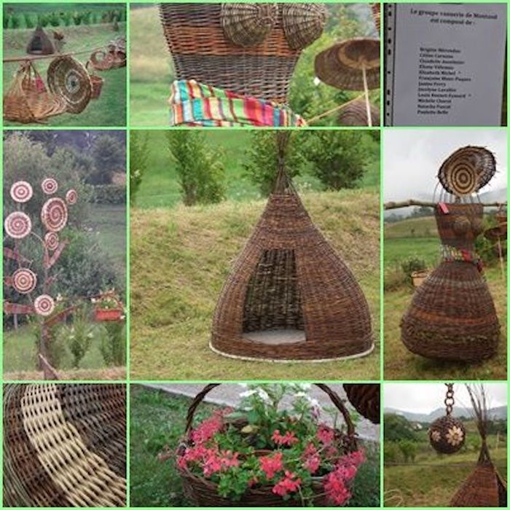

Le dimanche 23 juillet 2017, le groupe des vanniers et vannières de Montaud sera présent pour la 2ème année consécutive dans leur « Village des Vanniers »

Cette exposition de plus de 1000 m2, encore plus importante que celle de l’an passé, comprendra :

- Une exposition sans vente, à l’extérieur et sous chapiteaux, de vanneries en osier vivant ou non, de plessis fleuris, de personnages, de fleurs, de vanneries diverses faites par le groupe de Montaud, par des vanniers du Trièves, ou par des vanniers renommés de France ou d’Italie.

- Une exposition avec vente, sous chapiteaux, de vanneries faites par le groupe de Montaud ou par des vanniers et vannières du Trièves, de la Matheysine, du Diois ou d’ailleurs.

- Visite également sur place de notre plantation d’osier faite l’hiver dernier

- Des démonstrations de travail de vannerie en osier ou massette.

Venez nous voir le dimanche 23 juillet de 9h30 à 17h30, et merci à vous de transmettre cette info à toutes les personnes de votre connaissance qui apprécient la vannerie. Nous vous attendons nombreux.

Pour info, vous trouverez également lors de notre fête du village :

- Randonnée VTT pour adultes (à partir de 7h30), et pour ados et enfants (à partir de 9h30)
- Marché paysan avec 10 fermes représentées
- L’association « les Georges Antonins » présentant 12 métiers anciens
- Exposition de vieux tracteurs
- Artisanat local varié avec 10 artisans créateurs
- Jeux pour enfants, Trizz, Maquillage et Jeux en bois
- Jeux pour adultes, mât de cocagne, lancé de sacs
- Apéro concert avec l’Harmonie de St Quentin à 12h00
- Vol biplace en parapente
- Démonstration de motos Trials
- Buvette, restauration rapide, grillades, crêpes, ravioles, …

Plus d’infos sur : https://www.facebook.com/fdvmontaud38 ou http://www.fdvmontaud38.com

Vous pouvez aussi me joindre : Louis Bonnet-Eymard 04 76 93 34 27 ou louis.bonnet-eymard@wanadoo.fr

